MATEMÁTICA 1° BÁSICO Clase N° 14
Profesora: Jessica Godoy Escobar. Correo: jgodoy@colegiodelreal.cl
Fecha. Semana del 03 al 07 de mayo de 2021. Tiempo estimado. 90 minutos.

Objetivo a desarrollar. OA1, OA11.
- Reconocer la operación de la resta.

Inicio.
Restar es quitar. Observa.

Desarrollo.
Resuelve las siguientes restas. La diferencia debes anotarla con número.
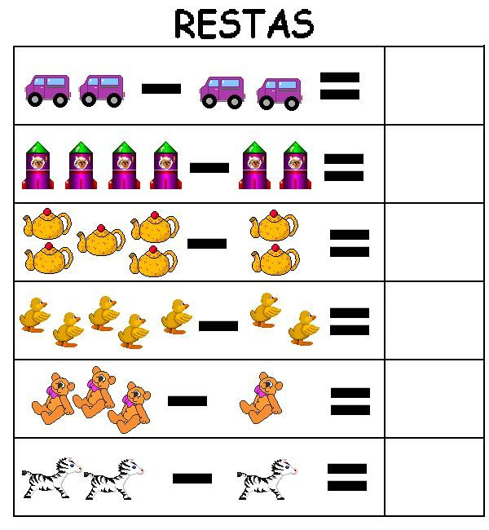

Cierre.
Resuelve.

